Приморская Краевая Общественная

Организация Социальной Поддержки «Дыхание жизни»
692904, г. Находка, ул. Ленинская 2а, оф.402, тел. 8 914 684 77 04,
ИНН 2508133043, КПП 250801001, ОГРН 1182500000440,
Банк: Филиал Точка Банк Киви Банк (АО), БИК 044525797
р\с 40703810610050000587, к\с 30101810445250000797

Смета расходов
на реализацию благотворительной программы для
КГКУ «Центр содействия семейному устройству детей-сирот и детей, оставшихся без попечения родителей г. Лесозаводска»

№ | Наименование | Изображение | Кол-во | Цена за ед. | Стоимость
1 | Телевизор «LED 49» | 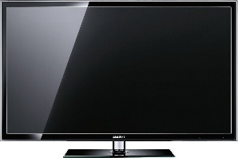 | 1 | 51 599,00 | 51 599,00
2 | Батут Hasttings Sky Double | 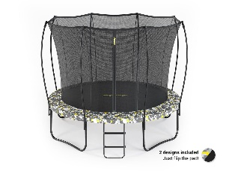 | 1 | 68 490,00 | 68 490,00
3 | Тренажёр беговая дорожка | 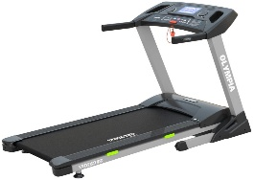 | 1 | 43 400,00 | 43 400,00
Итого по смете:  Уважаемые партнеры, цены указаны точно, согласно выставленным счетам, без учёта доставки! |  |  |  |  | 163 489,00

